**Damska odzież na siłownię**

**Wszystkie treningi na siłowni łączą się nieodzownie z koniecznością pokazania się przed ludźmi. Przy okazji musimy czuć się też swobodnie, aby móc wykonywać ćwiczenia na jak najwyższym poziomie. Z tych dwóch powodów powinniśmy zadbać o to, aby zarówna męska jak również <strong>damska odzież na siłownię</strong> była jak najlepszej jakości.**

**Ubrania na siłownię - jakie powinny być?**

Kiedy idziesz na siłownię z pewnością nie raz zastanawiasz się co takiego ubrać, aby dobrze prezentować się wśród innych osób ćwiczących. Przy okazji zwracasz też uwagę na to aby spośród swojej garderoby wybrać te ubrania, w których czujesz się swobodnie. Nie jest to łatwe zadanie prawda? W takim razie zobacz już dziś nasze propozycje **damskiej odzieży na siłownię**.

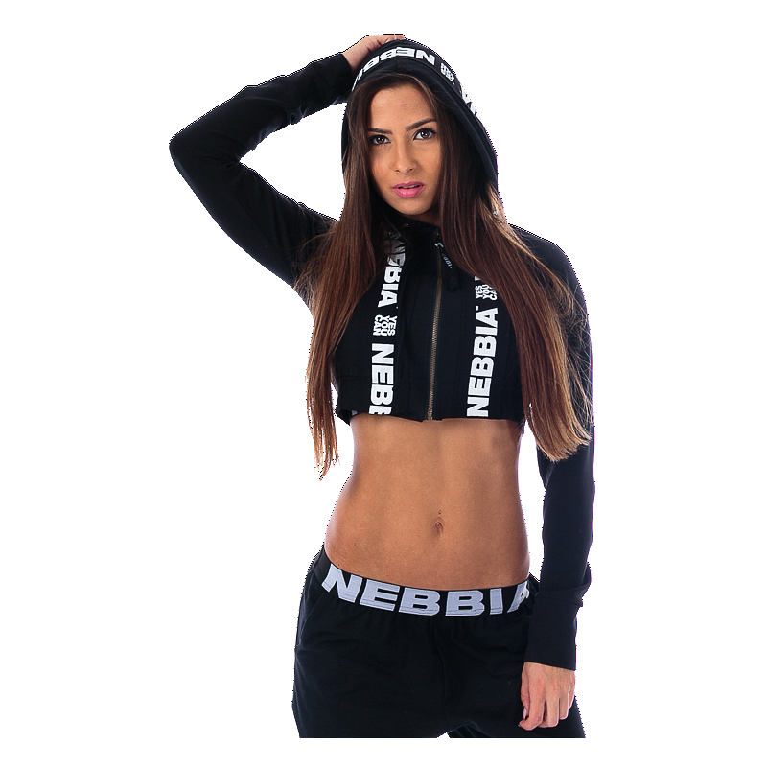

**Damska odzież na siłownię**

W sklepie NEBBIA znajdziesz szeroki wybór męskiej oraz *damskiej odzieży na siłownię*, która świetnie sprawdzi się na Twój najbliższy trening. Najmodniejsze wzornictwo zadba o to, abyś wyjątkowo wyglądała natomiast wykonanie z najwyższej jakości materiałów zadba o Twoją swobodę ruchów. Zapraszamy serdecznie do sklepu internetowego. Wybierz najlepszy model dla siebie: [damska odzież na siłownię](https://nebbia.pl/pl/160-odziez-damska)!